《塑性工程学报》论文的写作要求
1 投稿论文模板
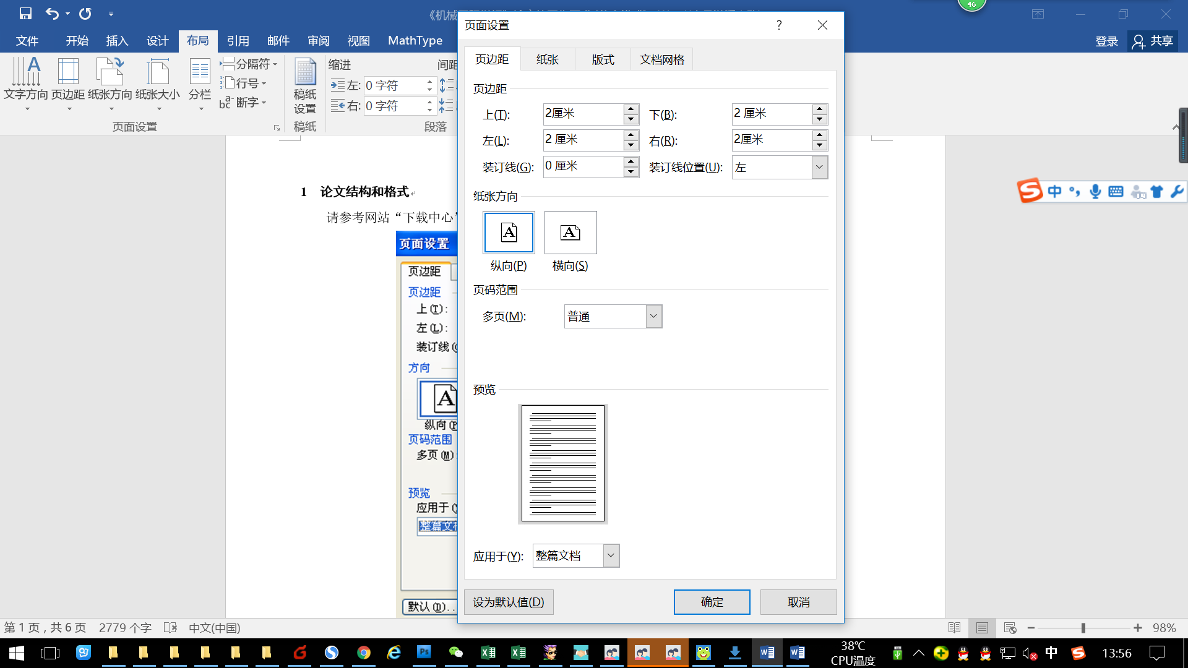
论文格式请严格按照网站“下载中心”的“《塑性工程学报》中文模板”进行编排，页面设置参数如下：

需要注意的点：首页中文题目上方需补充“引文格式”，例如：
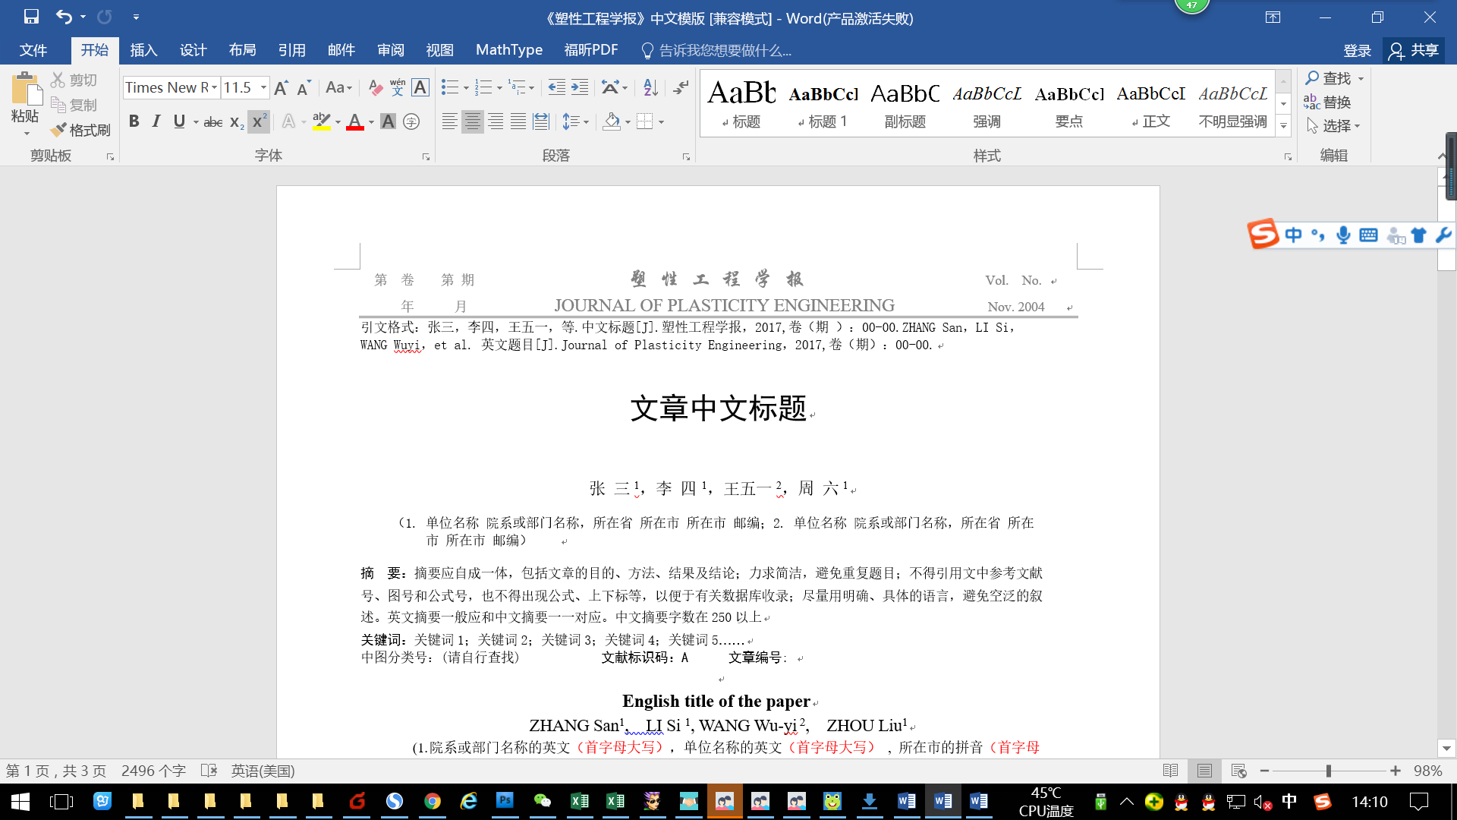

2 题目与摘要
◆题目与关键词
（1）论文的中英文题目应简练并能代表文章的主旨（不超过20字），作者姓名、单位应用全称（并应包括院、系、科室等二级单位）。
（2）关键词（3∼8个）且中英文一一对应，中图分类号1∼2个（参见《中国图书馆分类法（第四版）》一书）。
◆摘要
论文的中、英文摘要是国内外数据库收录的主要内容，作者应给予高度重视。作者在写作时应注意：
（1）鼓励撰写英文长摘要，否则中英文摘要需完全对应；
（2）摘要应具有独立性和自明性，力求在规定的字数内将文章的主要内容表述清楚，中文摘要字数不低于250字为宜。
（3）摘要应包括：研究的目的；采用的方法；试验的结果；得出的结论。摘要表达时应注意：尽量避免赘述本学科领域已经成为常识的内容及背景介绍；不应出现自我评论性叙述；采用第三人称的写法，不用“本文”、“笔者”等字眼；摘要中不要使用图、表和参考文献。
（4）摘要中涉及文章研究、阐述、设计、试验等内容时宜选用过去时、被动语态撰写(例如：A die was designed…… )，结果、结论宜选用一般现在时撰写(例如：The results show that……)，不要使用“The paper studies…… ”或“The author studies……”这类语句。
3 首页页脚
首页页脚应包括“基金项目”、“通信作者”、“第一作者”、“收稿日期”、“修订日期”，具体参照如下：
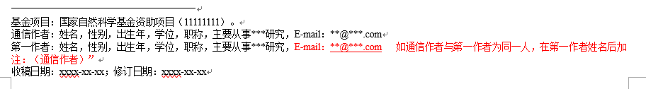

4 引言
引言应简要介绍文章研究领域的前人工作与现状（文献采用近年的为宜），从而阐明文章的理论依据、试验基础、研究方法、作者的意图、预期的结果及其作用和意义。前言中尽量不要出现图。
5 结论或结语
结论或结语是对整篇论文研究结果的总体性总结归纳，可包括但不限于以下方面：文中所获得的主要结论；本文尚未解决的难题及疑问；该领域研究的进一步发展建议；本论文在理论上与实用上的意义与价值。
- 符号的选用
请尽量采用公式编辑器，物理量符号应采用最新国标的要求，外文字母的正斜体使用原则如下：
斜体：物理量变量符号；
黑斜体：矢量、张量、矩阵。如：矢量a、张量T、矩阵A=(a₁ a₂ a₃)；
正体：计量单位、化学、某些数学符号(sin、tan、ln、d(微分)、∑、log、exp、min、max)等。
需要注意的是：带有上下角标的符号，其角标的正斜体根据是否是变量进行书写，变量为斜体。所有符号的含义均需在其首次出现的公式后或段落里进行含义的说明，同一篇论文中，同一个符号只能有一个含义！
7 图、表格
图和表中的文字采用英文，字体为6号Times New Roman。如果图片有（a）、（b）分图时，须在各自图下标注（a）和（b），并在中英文图题下分别补充中英文分图题。图片、表格应随文给出，先见文后见图、表，且在文中应依次出现。
曲线图：多条曲线时，应通过不同线型或标注来区别各条曲线；坐标上有数字时，需在对应坐标上标出向内的刻度线，坐标轴无数字时须加箭头；各坐标应列出对应的物理量名称和单位。例如：
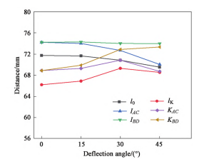

模拟图：图中数值均需给出英文名称及单位。如：
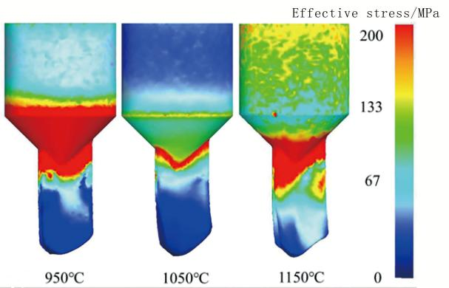
流程图：流程图中英文务必清晰，且框线和箭头线都是0.5磅，布局合理。
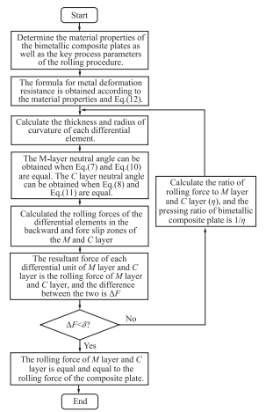
金相组织图：图片务必清晰，并在各图右下角加注标尺（须严格按照图示要求，图片自带标尺请删除），如：
照片或截屏图：要保证图片的清晰度，有标注时，应顺时针标注在图的外侧，采用英文，如：
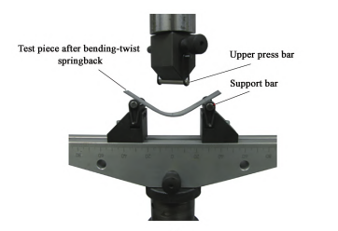
零件图：序号的标注有序(顺时针或由上至下)，轮廓线采用0.5磅，引线、中心线、剖面线等采用0.3磅。
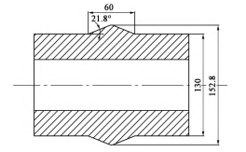
表格：须采用三线表(可加辅助线)，表格设置应合理，表中物理量要有量名称、单位。
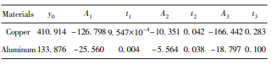
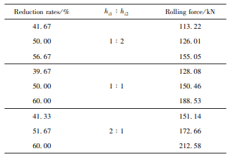
8 参考文献
作者姓名按照姓先名后，所有非英文的参考文献均需补充英文翻译，华人的姓名拼音不能缩写，西方等人名可缩写：多位作者只列出前三名，后面用“等”或“et al”。
格式举例如下：
[1] 期刊类：束学道，柳传，孙宝寿，等.模具工艺参数对多楔轧制高铁空心车轴力能参数影响[J].塑性工程学报，2016,23（6）：23-28．三个作者以上才有等字
[2] 著作类：张玉龙．先进复合材料制造技术手册[M]．北京：机械工业出版社，2003．
[3] 译著类：作者姓名．书名[M]．译者，译．出版地：出版社，出版年．
[4] 会议论文集类：论文作者．论文题目 [C]//论文集编者．文集名．出版地：出版者，出版年：页码.
[5] 技术报告类：作者姓名．论文题目 [R]．报告代码及编号，地名：责任单位，出版年．
[6] 学位论文类：作者姓名．论文题目 [D]．所在城市：保存单位，年份．
[7] 专利文献类：专利申请者或所有者．专利题名：专利国别，专利号[P]. 公告日期或公开日期．（如，2008-02-03）
[8] 技术标准：标准号，标准名称[S]．
[9] 电子文献：主要责任者.题名[EB/OL].（更新或修改日期）[引用日期].获取和访问路径.
[10] 未定义类型文献：主要责任者.题名[Z].出版地：出版者，出版年．
部分示例如下：
期刊
[1] 武真.农机和工程车辆用橡胶履带[J].世界橡胶工业，1999，26(2)：23-28.
Wu Zhen.Agricultural machinery and construction vehicles with rubber tracks[J].World Rubbre Industry，1999，26(2)：23-28．
[2]RYTKA C，LUNGERSHAUSEN J，KRISTIANSEN P M，et al.3D filling simulation of micro-and nanostructures in comparison to iso-and variothermal injection moulding trials [J].Journal of Micromechanics and Microengineering，2016，26（6）：1-17.
会议
[1]孙贺，钱才富，叶梦思，等. 波纹管液压成形的数值模拟研究 [C]//合肥通用机械研究院. 第十四届全国膨胀节学术会议论文集-膨胀节技术进展. 合肥：合肥工业大学出版社，2016：73-79.
SUN He, QIAN Caifu, YE Mengsi, et al. Numerical simulation of metallic bellows hydroforming [C]//Hefei General Machinery Research Institute. Proceedings of the 14th Expansion Joint Meeting-Expansion Joint Technology Progress. Hefei: Hefei University of Technology Press，2016：73-79.
图书
[17] 李飞舟，王积元，陈立峰．板料成形CAE设计及应用 [M] ．北京: 北京航空航天大学出版社，2010．
Li Feizhou，Wang Jiyuan，Chen Lifeng.Sheet metal forming CAE design and application [M]. Beijing： Beihang University Press，2010.
标准
[16] GB/T 228-2010，金属材料拉伸试验室温试验方法[S].
GB/T 228-2010，Metallic materials-tensile testing-method of test at room temperature [S].
毕业论文
[18] 张蓉. 304不锈钢拉深成形的物理模拟与数值模拟研究 [D]. 长沙：中南大学，2007.
Zhang Rong. 304 stainless steel deep drawing physical modeling and numerical simulation studies [D]. Changsha: Central South University，2007.

